DAX25-18【書籍】60分でわかる！ディープラーニング最前線

# Chapter1　今から追いつく！ ディープラーニングの基本

## 001 ディープラ一二ングとは何か

* + 1. Subtopic

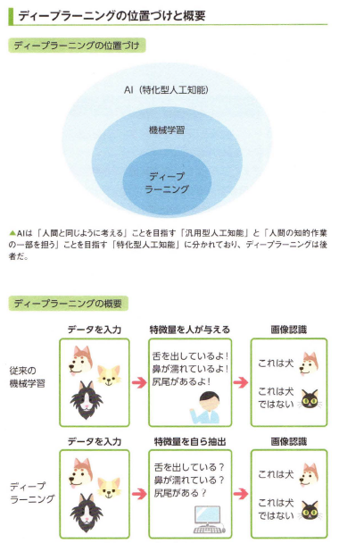

## 002 ディープラーニングでできること

* + 1. Subtopic

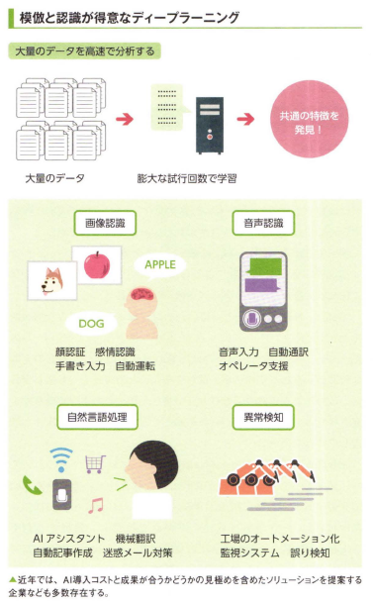

## 003 「AlphaGo」の、 早すぎた勝利と敗北

* + 1. Subtopic

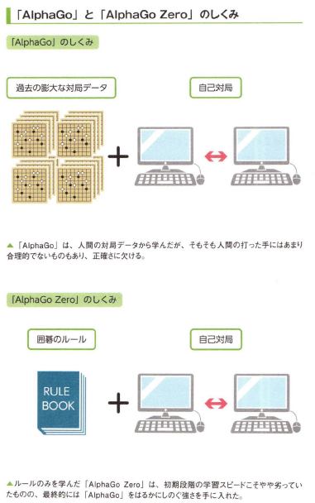

## 004 第3次Alブームは、 ここが違う！

* + 1. Subtopic

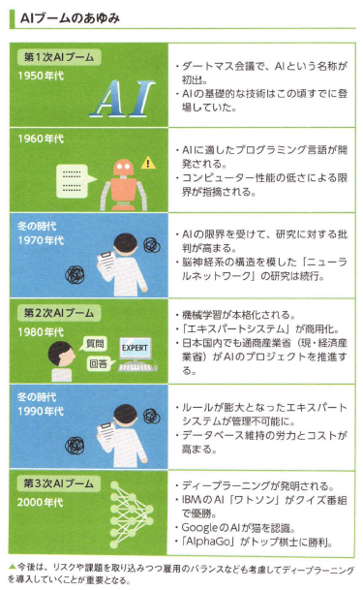

## 005 ネイティブ並みの発音を手にしたAlアシスタント「Siri」

* + 1. Subtopic

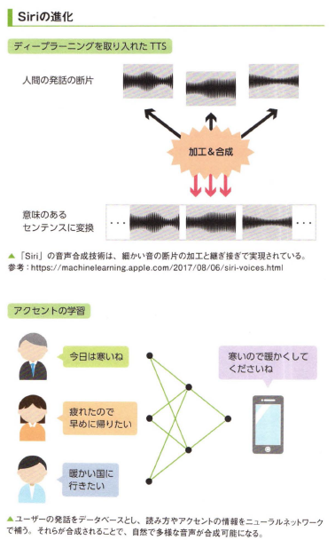

## 006 Google翻訳が自然な翻訳文を学ぶまで

* + 1. Subtopic

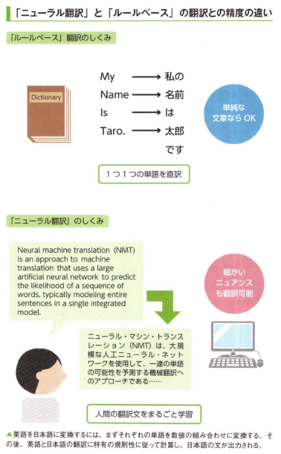

## 007 ちょっとした返信はAlにおまかせ！

* + 1. Subtopic

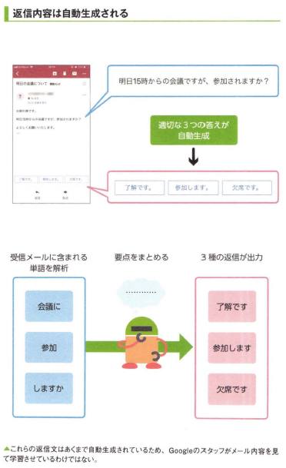

## 008 女子高生Al 「りんな」の可能性

* + 1. Subtopic

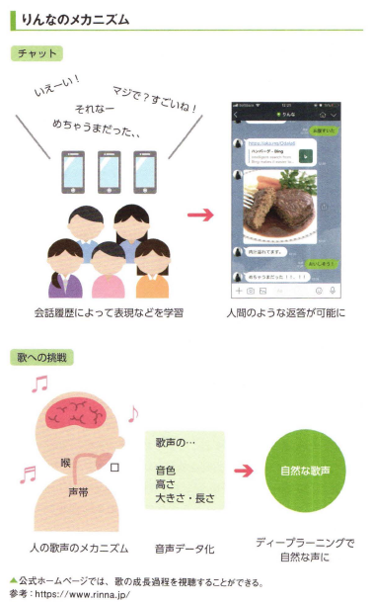

## 009 自動運転はここまできた

* + 1. Subtopic

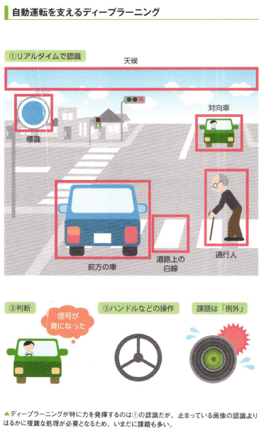

## Column 「強いAI」と「弱いAI」

* + 1. Subtopic

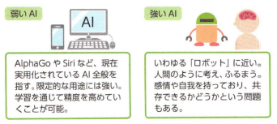

# Chapter2 そうだったのか！ ディープラーニンクのしくみ

## 010 機械はどうやって学習しているのか

* + 1. Subtopic

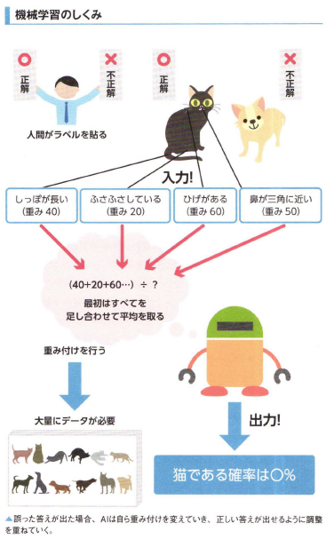

## 011 ディープラ一二ングと機械学習の違い

* + 1. Subtopic

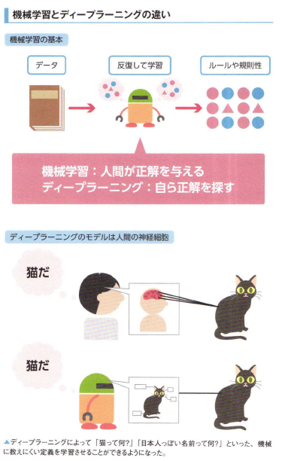

## 012 「教師あり学習J と「教師なし学習」

* + 1. Subtopic

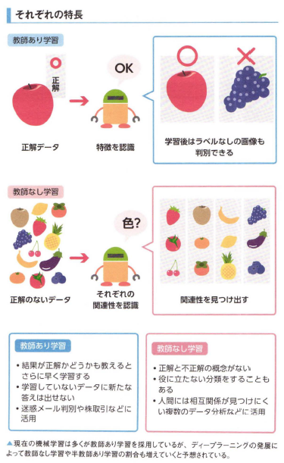

## 013 脳の働きを模倣する「ニューラルネットワーク」

* + 1. Subtopic

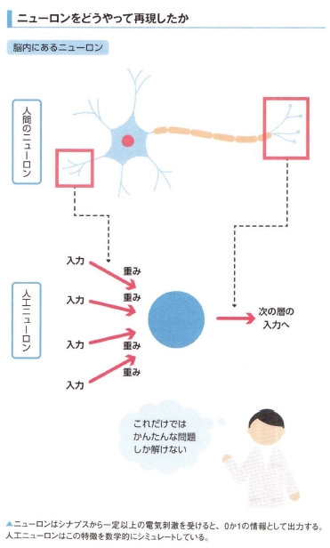

## 014 そもそも何が「ディープ」なの？

* + 1. Subtopic

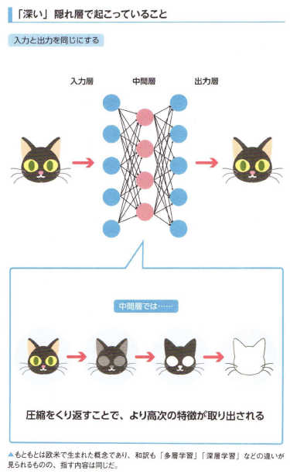

## 015 ディープラ一二ングで使われている数学知識

* + 1. Subtopic

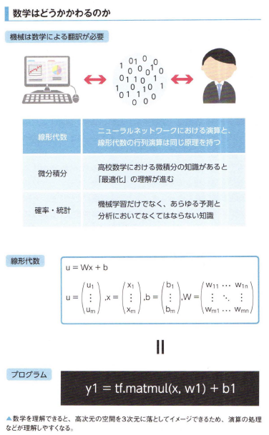

## 016 学習不足と過学習

* + 1. Subtopic

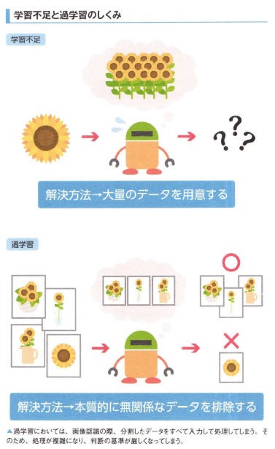

## 017 畳み込みニューラルネットワーク（CNN）とは

* + 1. Subtopic

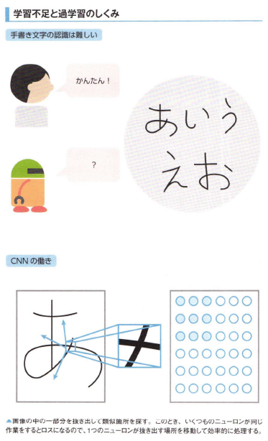

## 018 大量のデータをただ入力するだけでは逆効果？

* + 1. Subtopic

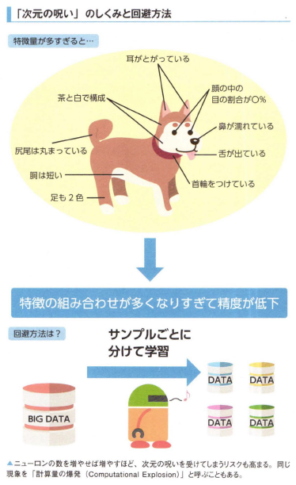

## 019 画像認識精度の大飛躍

* + 1. Subtopic

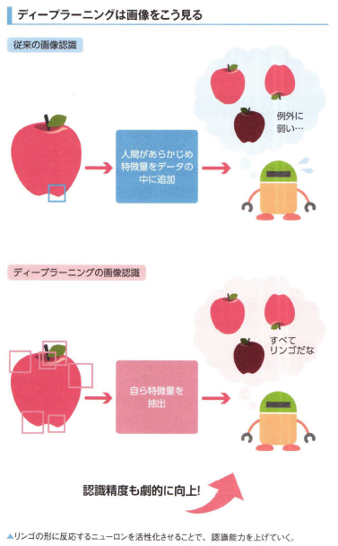

## 020 「画像を見るJ だけでなく「画像を作り出す」ディープラーニング

* + 1. Subtopic

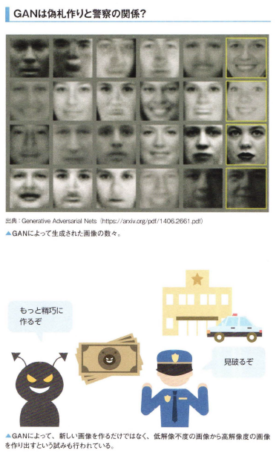

## 021 リアルな「声」 を求めて

* + 1. Subtopic

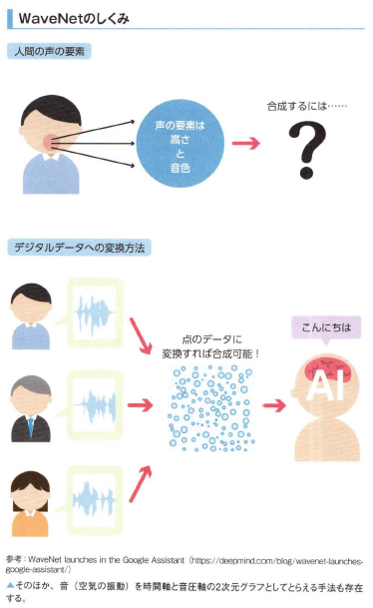

## 022 ビッグデータは欠かせない

* + 1. Subtopic

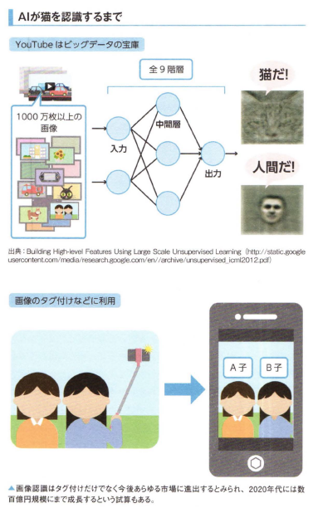

## 023 ビッグデータを100%生かす「マイニング」

* + 1. Subtopic

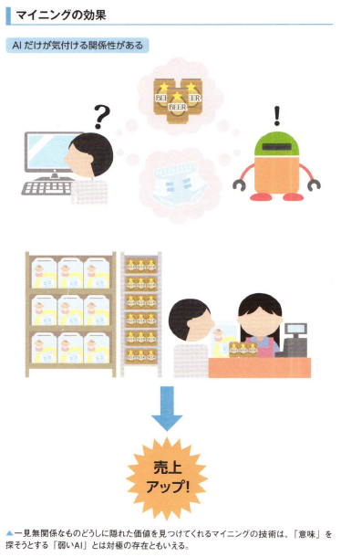

## 024 ディープラーニングの得意分野と不得意分野

* + 1. Subtopic

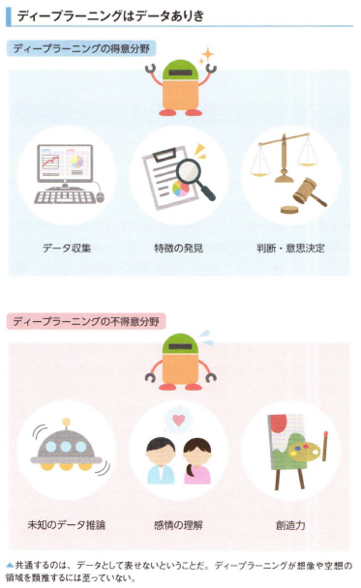

## 025 クラウド利用でもっと身近に

* + 1. Subtopic

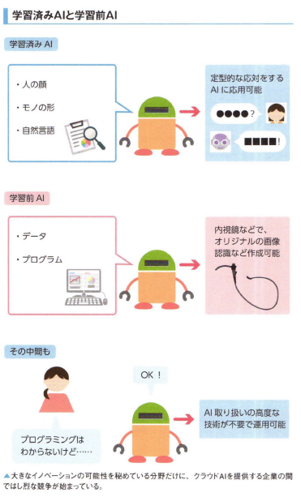

## 026 ディープラーニングとハードウェア

* + 1. Subtopic

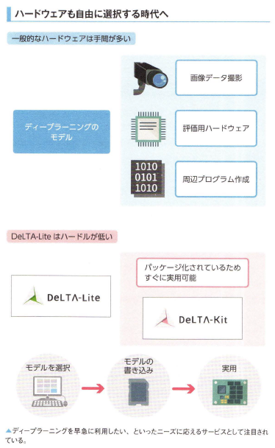

## 027 自前で、 ディープラーニングを行うには？

* + 1. Subtopic

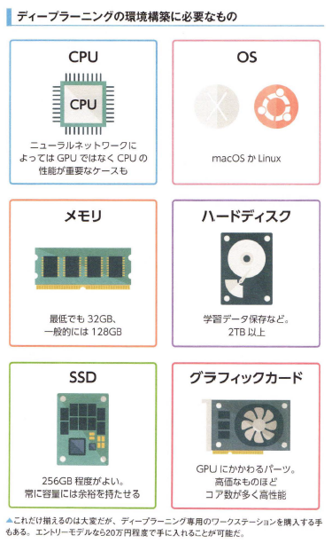

## 028 GPUの性能が、 ディープラーニングを左右する

* + 1. Subtopic

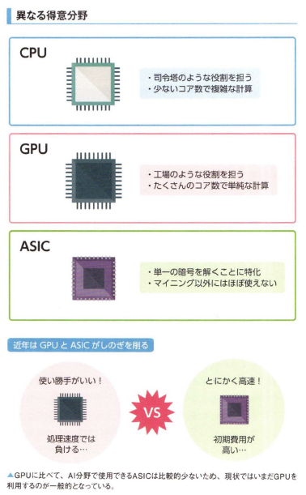

## 029 Googleが開発したGPU「TPU」とは

* + 1. Subtopic

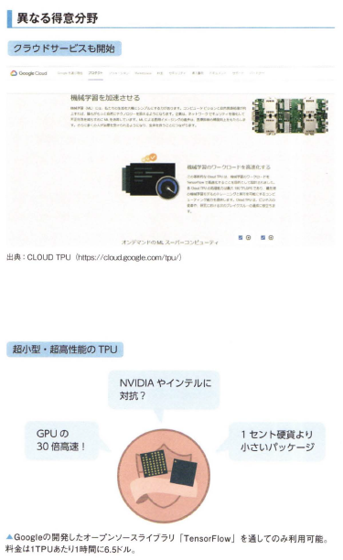

## Column ディープラーニングは「黒魔術」？

* + 1. Subtopic

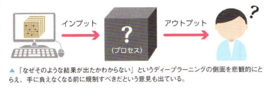

# Chapter3 これで、 わかった！ ディープラーニンク開発の第一歩

## 030 ディープラーニング導入の手順

* + 1. Subtopic

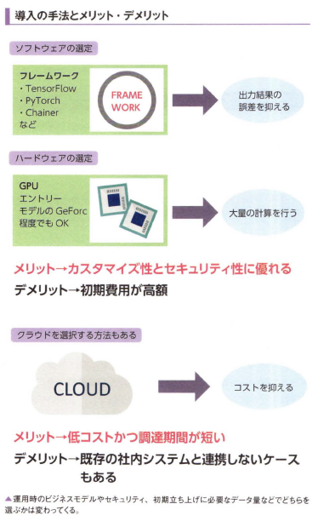

## 031 導入後の手法

* + 1. Subtopic

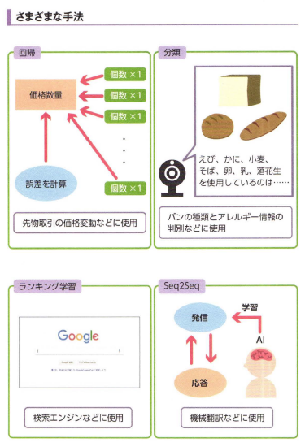

## 032 ビッグデータが集められなかったら……

* + 1. Subtopic

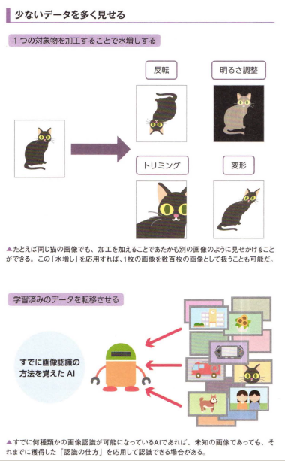

## 033 開発に必要な人材とは

* + 1. エンジニア、 ジェネラリスト、 データサイエンティスト
       - 現在、 とくにスタートアップ系の企業において、 デイープラーニングの知見を持つ人材の育成が急がれています。
       - とはいえ、 単に理論を理解しているというだけでは、 ビジネスに応用はできません。 そこで活躍が期待されるのが「ジェネラリスト」です。
       - ジェネラリストとは、 経営層、 開発に携わるエンジニアなどの相互理解を深め、 うまくつなげる役割を果たすとともに、 基礎的な理解者としてデータ活用を支援する人材です。
       - 「一般社団法人H本デイープラーニング協会(JDLA)」では、 そのような人材を育成すべく、 毎年、 検定を実施しています。 ジェネラリストとしての知見を問う「G検定」と、 エンジニアが対象の「E資格」です。
       - 「G検定」の試験では人工知能の定義や最新動向、 デイープラーニングの概要や手法、 どう産業に応用するのかなどが出題されます。 一方の「E資格」においてはデイープラーニングの理論や実装能力が問われます。
       - そのほか、 近年大きな注nを集める職業として「データサイエンティスト」があります。 データサイエンティストとは、 ピッグデータからピジネスに活用できそうな知見を見出し、 事業や経営の課題を解決する人材です。
       - 「データサイエンティスト協会」では、 そんなデータサイエンティストを育成すべく、 カリキュラムの作成や勉強会を実施しています。 それぞれの人材に適切なトレーニングが提供されることで、 デイープラーニングによる産業競争）］の向上が目指されています。
    2. Subtopic

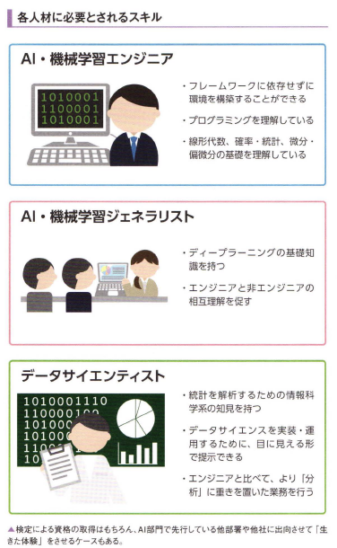

## 034 効率的な運用を支える組織体制

* + 1. ［データサイエンスの重要性
       - デイープラーニングを活用したビジネスモデルを作成するには、 適切な組織体制のもとで、 いくつかの段階を踏む必要があります。
       - まずはビッグデータの用慈です。 ただ集めるだけでも大変ですが、 時間がかかるのは、
       - データを除いたりする準備段階なのです。
       - 水増しや転移学習(P.74参照）で対応するにせよ、 やはり時間はかかります。
       - このような背景もあり、 エンジニア、 ジェネラリスト、 データサイエンティストはもちろん、 「データエンジニア」の必要性も増しています。
       - データエンジニアとは利用しやすいようにデータを揃える専門家のことです。
       - さまざまなデータを一元的に保管し、 横断的に分析できる環境を整備することで、 従来不可能だった洞察を初めて可能にしてくれます。
       - また企業全体の組織面では、 データ活川に協力してくれる環境づくりも重要です。
       - とくに現場が強い組織では、 新しくできたデータサイエンスのチームが何者かわからず、 かんたんに受け入れられない可能性も考えられます。
       - 経験に頼って判断を下していた組織を変えるために、 AIによる小さな成功事例を積み重ねていくことも重要です。
    2. Subtopic

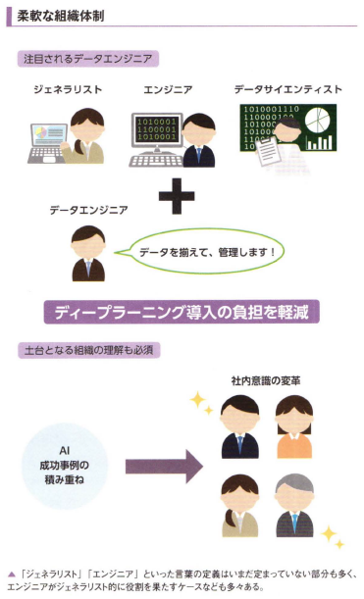

## 035 よく利用されるクラウドサービス

* + 1. Subtopic

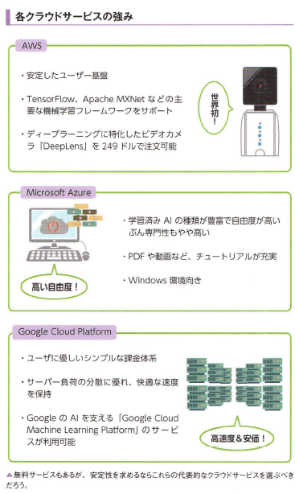

## 036 クラウドのメリット

* + 1. Subtopic

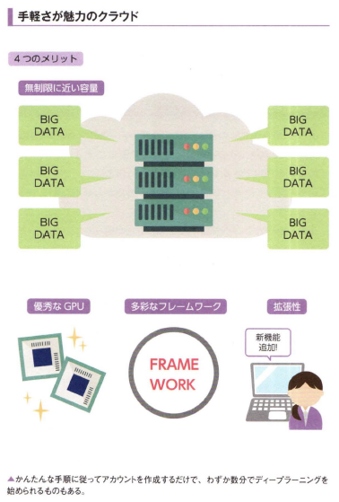

## 037 クラウドの価値を左右する「API」とは？

* + 1. Subtopic

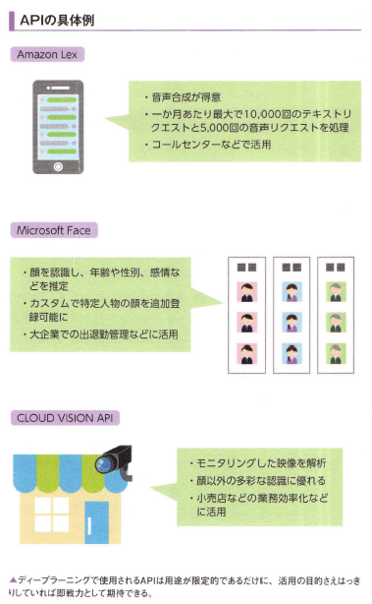

## 038 フレームワークによってさらに開発が進む

* + 1. Subtopic

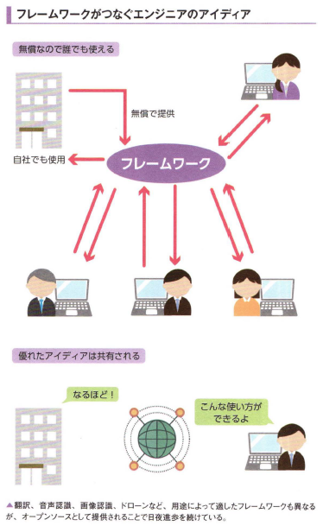

## 039 フレームワークのメリットとデメリット

* + 1. Subtopic

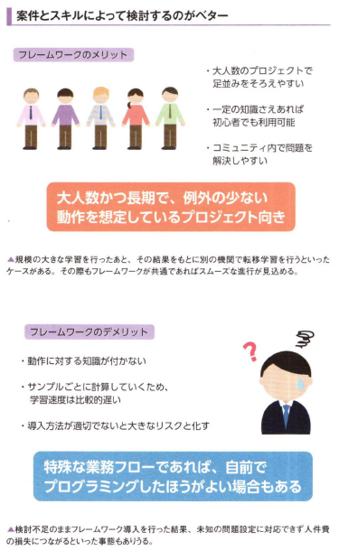

## 040 プログラミング言語を知らなくても開発可能？

* + 1. Subtopic

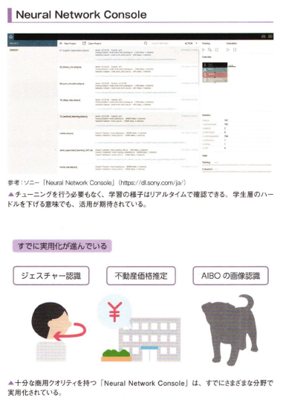

## 041 どんなプログラミング言語が使われるのか

* + 1. Subtopic

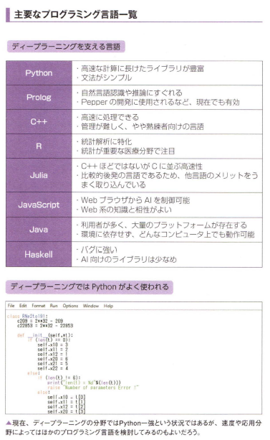

## 042 なぜ、 Pythonが使われるのか？

* + 1. Subtopic

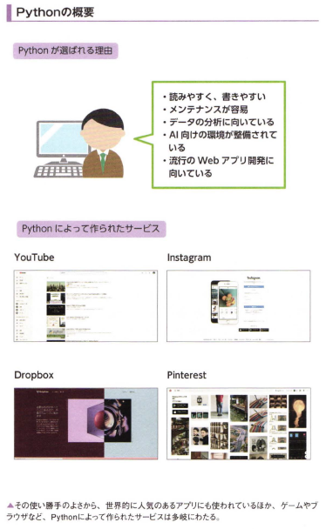

## 043 オープンなデータセットを活用する

* + 1. Subtopic

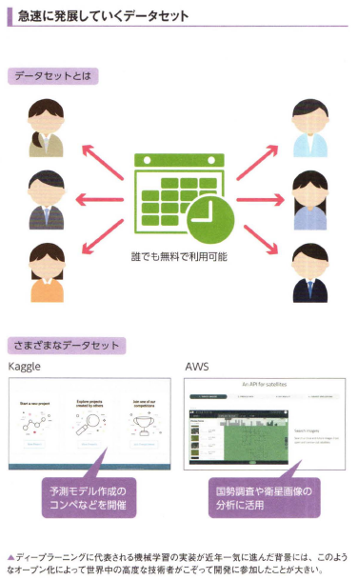

## 044 アウトソーシングでプロの手を借りる

* + 1. Subtopic

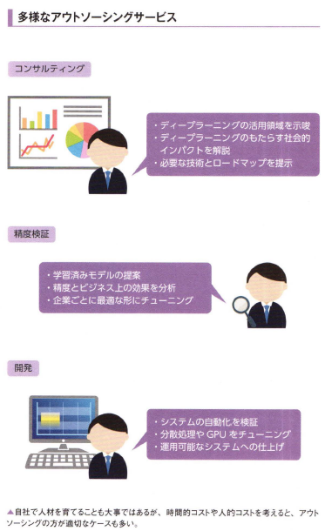

## 045 ディープラーニング専用マシン？ 「ワークステーション」とは

* + 1. Subtopic

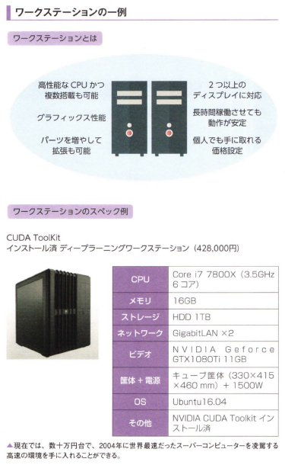

## 046 大規模システムの構成

* + 1. Subtopic

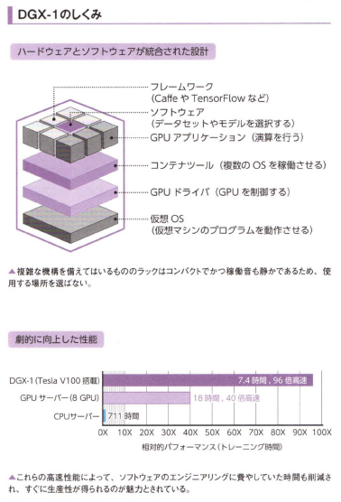

## 047 企業で利用されるハードウェア

* + 1. Subtopic

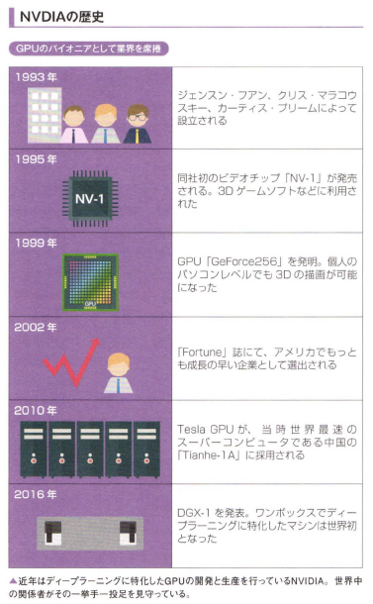

## Column 低電力でディープラ一二ング

* + 1. Subtopic

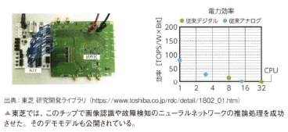

# Chapter4 次世代ビジネスを左右する！ ディープラーニングの応用例

## 048 Alが人生指南書を執筆！？

* + 1. Subtopic

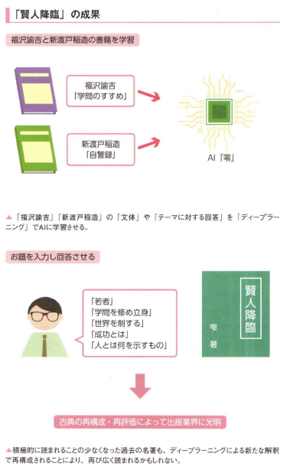

## 049 目標は無人店舗！ クリーニング店の挑戦

* + 1. Subtopic

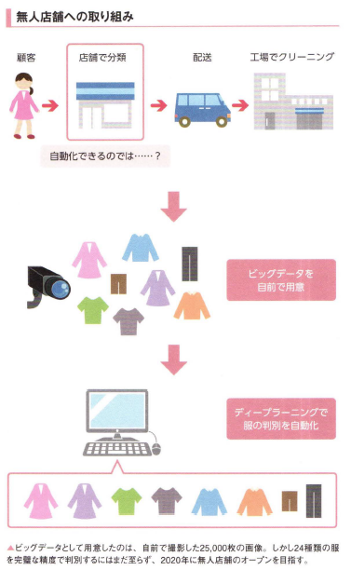

## 050 「似てる」デザインが一目でわかる

* + 1. Subtopic

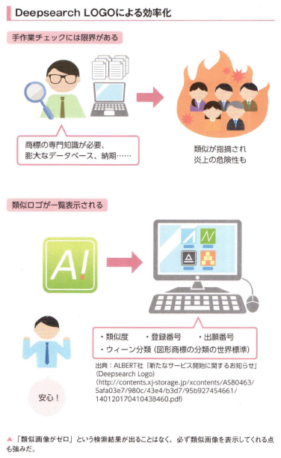

## 051 「ロボットシャトル」で過疎地の移動手段を解決ヘ

* + 1. Subtopic

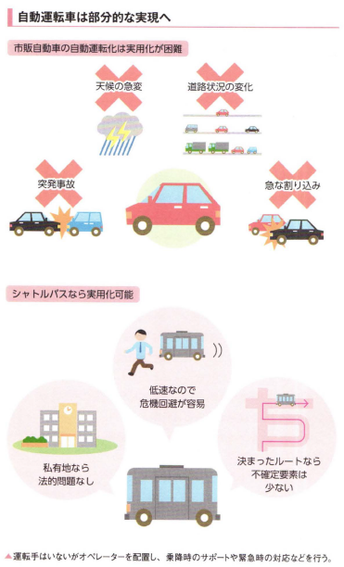

## 052 コンビニに大変革！ もう現金はいらない？

* + 1. Subtopic

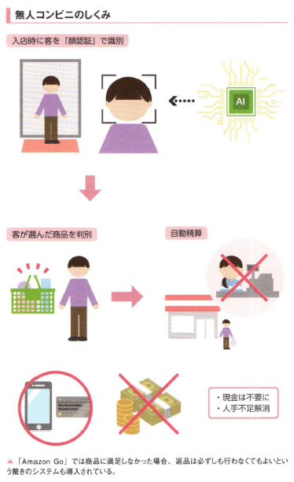

## 053 ミラーのない車で事故を減らす

* + 1. Subtopic

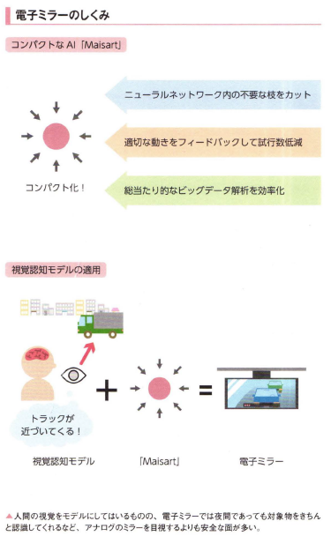

## 054 画像診断支援技術で難病を撃退！

* + 1. Subtopic

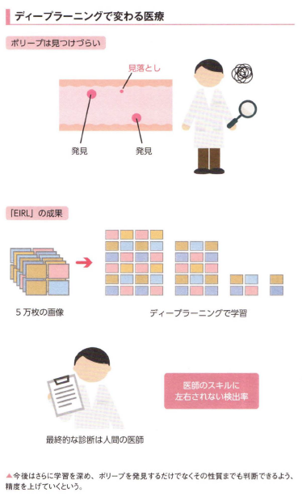

## 055 道路下の空洞を事前検知してリスクを減らす

* + 1. Subtopic

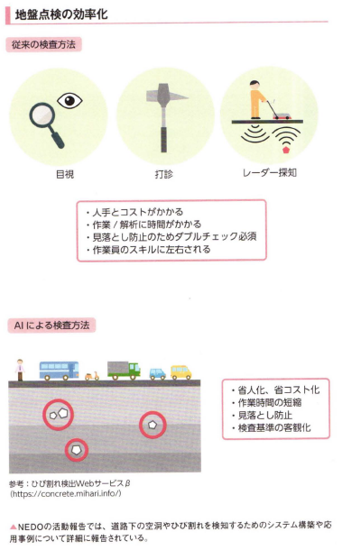

## 056 RPAとディープラ一二ングで働き方が変わる

* + 1. Subtopic

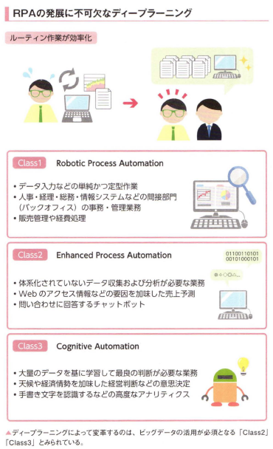

## 057 猛スピードで加速していくAl市場

* + 1. Subtopic

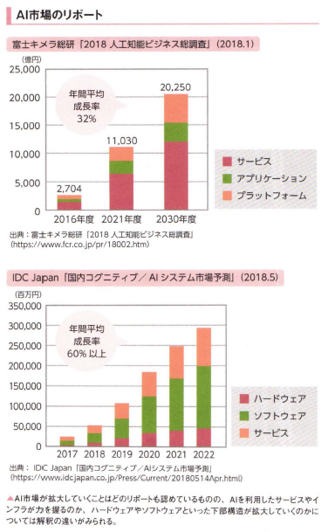

## 058 最先端の研究成果を見逃すな！

* + 1. Subtopic

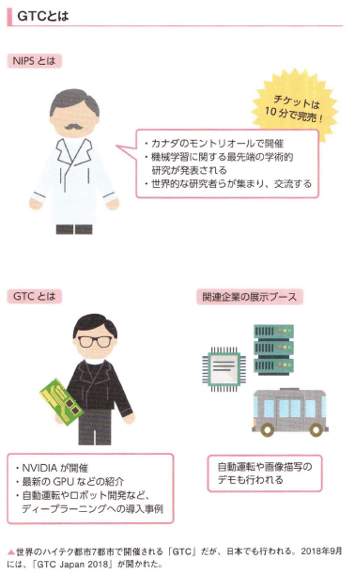

## Column ディープラーニングと戦争

* + 1. Subtopic

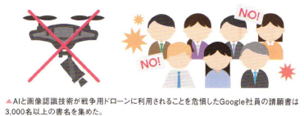

# Chapter5 これからどうなる？ ディープラーニングの未来

## 059 スポーツから「誤審」と「伝説」がなくなる日

* + 1. Subtopic

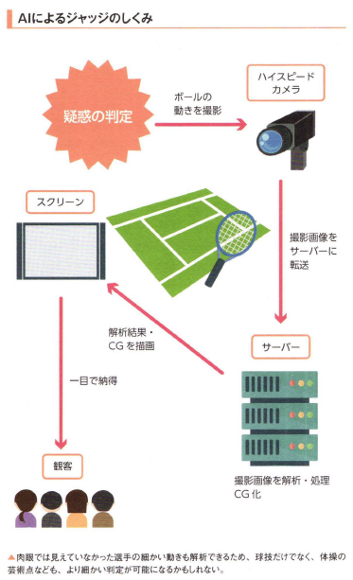

## 060 制御不能になったらどうする？

* + 1. Subtopic

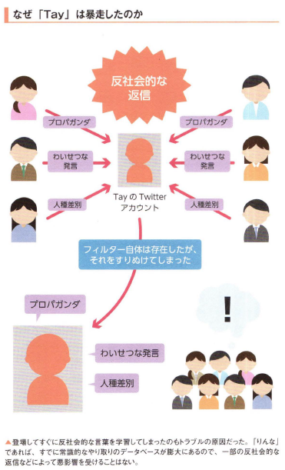

## 061 ディープラーニングで激変する授業

* + 1. Subtopic

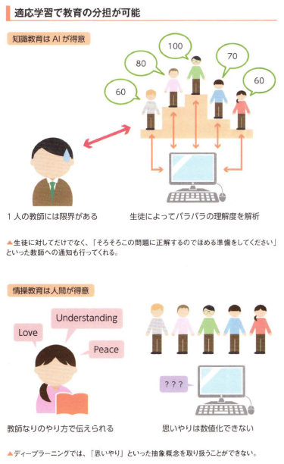

## 062 大きく遅れる日本のAl・ディープラーニング開発

* + 1. Subtopic

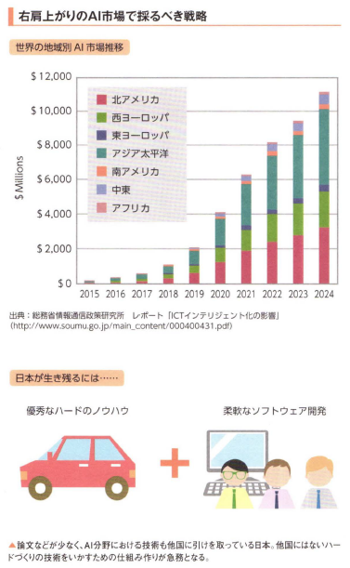

## 063 投資もディープラーニングにお任せ

* + 1. Subtopic

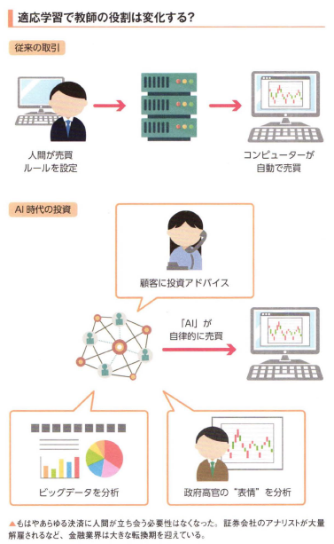

## 064 Alが、 あなたの仕事を奪う？

* + 1. Subtopic

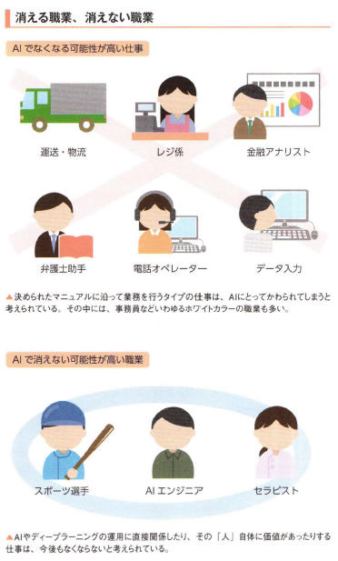

## 065 人間の「調整」はどこまで必要なのか

* + 1. Subtopic

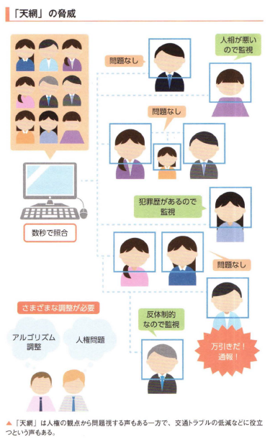

## 066 欠かせないセキュリティ対策

* + 1. Subtopic

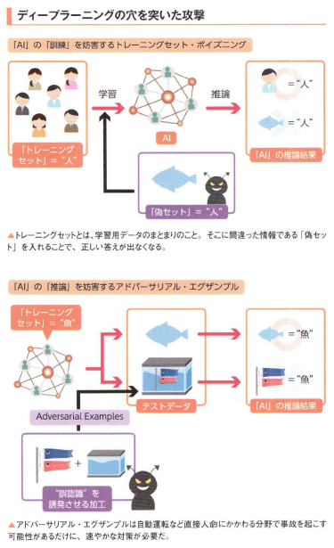

## 067 ディープラ一二ングの悪用は「退行」をもたらす

* + 1. Subtopic

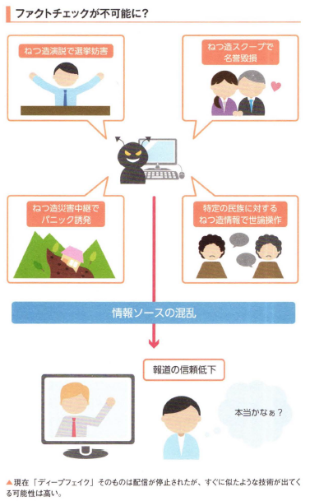

## 068 事故が起きたら、 誰の責任？

* + 1. Subtopic

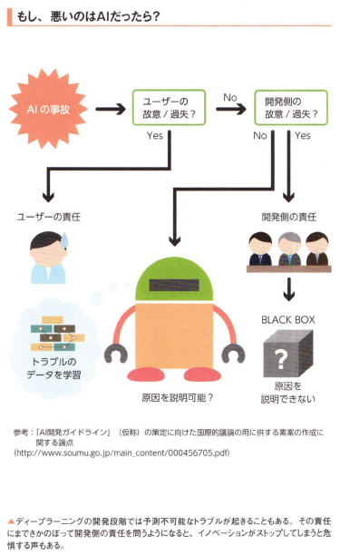

## 069 きたるべきシンギュラリティと、 2045年問題

* + 1. Subtopic

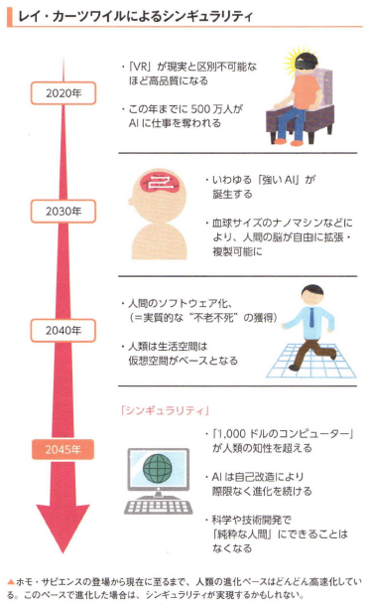

# ディープラーニング関連企業リスト